Jak fungují membránové potenciály
– simulace v programu MetaNeuron
Jana Pilátová, Petr Zouhar

Autorské řešení

Obecné vlastnosti membrán

1.
1. – mastné kyseliny, 2 – iontový kanál, 3 – membránový receptor, 4 – sacharidový řetězec, 5 – fosfolipidy, 6 – polární část (hlavička) fosfolipidu, 7 – vlákno cytoskeletu.

2. podtrženo má být: iontový kanál, vlákno cytoskeletu, membránový receptor

3. Jako správnou odpověď uznávejte zakroužkování nabité části molekuly – fosfocholin i polárních skupiny sfingosinu.

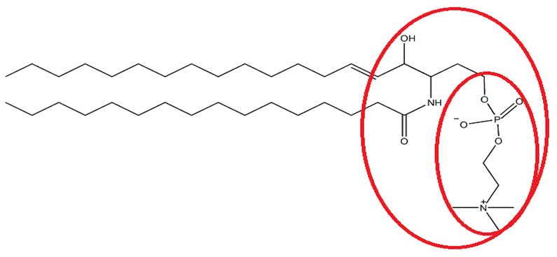

4. podtrženo má být: voda, oxid uhelnatý, ethanol, kyslík, testosteron.

5. Ostatní látky přes membránu přecházejí díky iontovým kanálům a membránovým přenašečům.

Pasivní vlastnosti membrány

1. Rovnovážný potenciál
1. a) Elektrický náboj obou kladně nabitých iontů je přitahuje dovnitř a ty, co jsou vevnitř také, resp. brání jejich toku ven. Navíc sodík z vnějšího prostředí je zároveň dovnitř přitahován po chemickém gradientu. Draselné kationty mají tendenci vytékat ven – rovněž po svém chemickém gradientu.

1. b) 58 mV

1. c) Změní se na 0 mV. Výpočet potenciálu udává, že se konstanta násobí logaritmem poměru koncentrací – poměr je roven 1 a logaritmus je proto 0, jakožto i celkový výsledek.

2. Klidový membránový potenciál
2. a) Zvýšení propustnosti membrány pro sodík vede k zvyšování potenciálu, pro draslík naopak ke snižování.

2. b) Membránový potenciál je vytvářen pouze díky proudu draselných kationtů, proto se rovná hodnotě jeho rovnovážného potenciálu.

2. c) 40,79 mV

3. Membránová vodivost a potenciál
Graficky znázorněte funkci změny koncentrace draselných kationtů vně buňky v rozmezí od 1 do 100 mM.
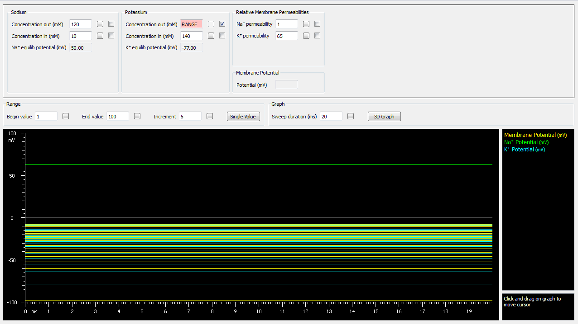

4. a)
I) Jeden z faktorů ovlivňujících membránový potenciál je teplota. – ANO
II) Velikost membránového potenciálu závisí na úrovni genové exprese cytoplasmatických proteinů. – NE
III) Přítomnost aquaporinů v cytoplasmatické membráně velkou měrou přispívá ke vzniku akčního potenciálu. – NE
IV) Membránový potenciál vzniká v důsledku rozdílných koncentrací iontů uvnitř a vně buňky. – ANO
V) Membránový potenciál vzniká díky izolačním vlastnostem membrány s rozdílnou propustností pro některé ionty. – ANO
VI) Membránový potenciál může vzrůst díky aktivnímu transportu proteinů přes cytoplasmatickou membránu. – NE
VII) Síly elektrického a chemického gradientu můžou v určitých případech působit proti sobě. – ANO

4. b)

 | Koncentrace vnitrobuněčně (mmol/l) | Koncentrace mimobuněčně  (mmol/l) | Rovnovážný  potenciál  (mV)
K⁺ | 150 | 10 | –72,37
Na⁺ | 10 | 150 | 72,37
Cl– | 9 | 125 | –70,32

4. c) Draslík (K⁺): E = RT/zF · ln ([X_{o}] / [X_{i}]) = (8,314 · (37 + 273,15)) / (1 · 96 485) · ln (5/165) = –0,09345 V = –93,4 mV

5. a) správná tvrzení: C, E, F

5. b) 1,52 %

6. B

Časová konstanta (Membrane Time constant)

1. Membránová časová konstanta
1. a)
–64,6 – (–55,4) = –9,2 mV
0,63 · (–9,2) = –5,8 mV
–55,4 + (–5,8) = –61,2 mV
v tomto bodě je t = 12,18 ms
Δt = t – t₀ = 12,18 – 3 = 9,18 ms

1. b) τ = 10 · 1 = 10 ms (velmi přibližně ano)

1. c)
77,61 – (–65) = 142,61
0,63 · 142,61 = 89,84
77,61 – 89,84 = –12,2 mV
v čase t = 12,94 ms
Δt = t – t₀ = 12,94 – 3 = 9,94 ms

τ = 10 · 1 = 10 ms (nyní si obě čísla odpovídají lépe)

2. Membránová rezistance a časová konstanta
2. a) Čím větší rezistance, tím větší časová konstanta a naopak.

2. b) τ = 2 ms

3. Časová sumace

3. b) K časové sumaci by nedošlo.

3. c) Pro 3 stimuly je minimální rezistance 8 kΩ cm^{–2}.

3. d) K časové sumaci dochází sečtením vzruchů přicházejících rychle po sobě na neuron. Pokud jich je dostatek za sebou, dojde k zvýšení membránového potenciálu na nadprahovou hodnotu a tím je vyvolán další akční potenciál přenášející informaci dále.

Délková (prostorová) konstanta (Membrane Length Constant)

1.
Myelinizace: R_{mem} ↓ / R_{cyt ...}
V případě myelinizace – obalení axonu/dendritu několika vrstvami membrány vyznačující se izolačními vlastnostmi, se dramaticky zvyšuje její povrch a nepřímo úměrně klesá její elektrický odpor, zatímco odpor cytoplazmy se nemění.

Zvětšení poloměru axonu: R_{mem} ... / R_{cyt} ↑
V případě zvětšení poloměru axonu se dramaticky zvyšuje objem cytoplazmy (s třetí mocninou), oproti tomu se povrch membrány zvyšuje neúměrně méně (s druhou mocninou), lze jej považovat za relativně neměnný. S rostoucím objemem cytoplazmy se nepřímo úměrně snižuje její odpor.

Aktivní vlastnosti membrány (Axon Action Potential)

1. Prahový potenciál
11 μA

2. Akční potenciál a rovnovážný potenciál pro sodné kationty.
Na rovnovážném potenciálu pro sodné kationty přímo úměrně závisí amplituda akčního potenciálu.

3. Akční potenciál gK max.
Čím více je kanálů pro draselné ionty, tím více je vyrovnáván depolarizační vliv sodíkových kationtů a křivka akčního potenciálu je strmější a užší.

4. Na⁺ kanály a vznik akčního potenciálu.

gNa max  [mS cm^{–2}] | Intenzita stimulu [μA]
200 | 13
220 | 13
240 | 12
260 | 12
280 | 11
300 | 11
320 | 10
340 | 10
360 | 9
380 | 9
Hodnota prahového potenciálu se mění kvůli změně vodivosti membrány.

5. Vedení na membráně.
5. a) a 5. b) Sodné se otevírají i zavírají dříve než draselné iontové kanály.
5. c) Díky otevření sodných kanálů dojde k depolarizaci a díky draselným k repolarizaci.

6. Migréna.
6. a) K vyvolání akčního potenciálu dojde po dosažení prahové hodnoty pro jeho vyvolání.
6. b) –59 mV

7. Roztroušená skleróza
7. a) Pro intenzitu stimulu 1 Amplitude (uA) = 22, je teplota vyhasnutí 21 °C, zvýšení o 3 °C.
7. b) Pro intenzitu stimulu 1 Amplitude (uA) = 22, je teplota vyhasnutí 16 °C, snížení o 2 °C
7. c) Teplota je energie – představte si ji jako rychlost pohybu molekul. Už z Nernstovy rovnice vyplývá (a na obdobnou otázku jste odpovídali již výše), že vyšší teplota navyšuje membránový potenciál – tím pádem se lépe dosáhne prahové hodnoty a akční potenciál je vyvolán i při nižším stimulu.

8. Refrakterní doba
Absolutní refrakterní dobu nemůžeme stanovit, protože nelze nastavit kratší čas zpoždění než 1 ms. Relativní refrakterní doba trvá přibližně 3 ms.

9. Fáze akčního potenciálu

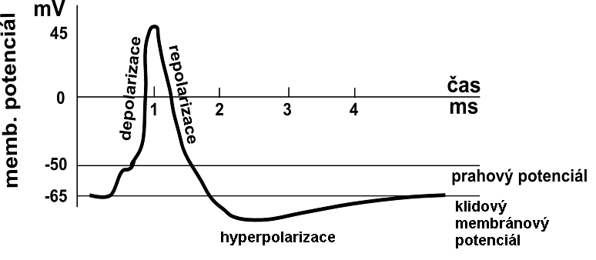

10. Napěťově řízené sodné kanály
Na⁺ teče do buňky a dramaticky zvyšuje membránový potenciál (ze záporných, až do kladných hodnot).

11. Propustnost napěťově řízených kanálů
Tmavá křivka: draselné
Světlá křivka: sodné
Který iontový kanál musí být otevřen pro návrat potenciálu na klidovou hodnotu? draslíkový (znázorněny tmavou křivkou)

12. Další typy akčních potenciálů
II

13. Hyperkalemie
13. a) Hyperkalémie zvýší klidový membránový potenciál.

13. b) Zvýšení klidového membránového potenciálu vede k tomu, že stačí mnohem menší amplituda stimulu pro vyvolání akčního potenciálu. Může vznikat častěji a jeho tvar se také liší – je užší, hrotnatější.

14. Nervový vzruch
K usměrnění toku vzruchu (akčního potenciálu) jedním směrem.

15. Tetrodotoxin
15. a) Žádný akční potenciál při běžné velikosti stimulu nevzniká.

15. b) II

16. Synapse
1-Ch, 2-E, 3-E, 4-E, 5-Ch

